ภาคผนวก ก.
MCS-51

ไมโครคอนโทรลเลอร์ตระกูล MCS-51 เป็น ไมโครคอนโทรลเลอร์ แบบชิพเดี่ยวผลิตโดยบริษัทอินเทลมีอยู่ด้วยกันหลายเบอร์ด้วยกัน ซึ่งแต่ละเบอร์นั้นมีคุณสมบัติที่แตกต่างกันตามแต่จะเลือกใช้งานให้เหมาะสมโดย ทั่วไปแล้วคุณสมบัติที่แตกต่างกันในแต่ละเบอร์ก็คือ จำนวนหน่วยความจำรอมและแรม, บิตอินพุทเอาท์พุท, ตัวนับเวลา/จับเวลา
คุณสมบัติที่น่าสนใจของไมโครคอนโทรลเลอร์ MCS- 51 ประกอบด้วย
- หน่วยความจำแบบแรมภายใน 128 ไบต์
- มีวงจรออสซิลเลเตอร์ภายใน
- สามารถทำการประมวลผลข้อมูลแบบบิตได้
- มีพอร์ตอินพุตและเอาท์พุตแบบขนาน ขนาด 8 บิตจำนวน 4 พอร์ต สามารถแยกการทำงานได้อย่างอิสระ
- มีวงจรนับเวลา/จับเวลาขนาด 16 บิต 2 วงจร
- สามารถรับและส่งข้อมูลแบบอนุกรมได้ในตัว
- ต่อกับหน่วยความจำภายนอกแบบแรมและรอมได้สูงสุด 64 กิโลไบต์แยกจากกัน
เรากล่าวถึงรายละเอียดคร่าวๆของไมโครคอนโทรลเลอร์ตระกูล MCS–51 โดยมีจุดประสงค์เพื่อให้ผู้อ่านทำความเข้าใจและเห็นภาพกว้างๆ ของไมโครคอนโทรลเลอร์ตระกูลนี้ เพื่อเป็นพื้นฐานในการศึกษาต่อไป ไมโครคอนโทรลเลอร์ตระกูล MCS-51 มีสมาชิกในตระกูลหลายเบอร์ด้วยกันแต่ละเบอร์จะมีคุณสมบัติพิเศษบางอย่างแตกต่างกัน เช่น มีหน่วยความจำภายในสำหรับเก็บโปรแกรมและข้อมูลภายในชิพเพิ่มขึ้น มีวงจรเปลี่ยนค่าสัญญาณอนาล็อกเป็นดิจิตอลในตัว สามารถรับสัญญาณอินเตอร์รัปต์ได้หลายชนิด ทำกระบวน การ DMA (Direct Memory Access) ได้ในตัว มีรีจิสเตอร์สำหรับใช้เป็นไทม์เมอร์หรือเคาน์เตอร์เพิ่มขึ้น ซึ่งเป็นคุณสมบัติพิเศษที่แตกต่างกันของไมโครคอนโทรลเลอร์แต่ละเบอร์ในตระกูล นี้ไมโครคอนโทรลเลอร์เบอร์ที่นับได้ว่าเป็นเบอร์พื้นฐานสำหรับตระกูล MCS -51 นี้ได้แก่เบอร์ 8051,8031, 8751 โดยเบอร์ 8051 จัดเป็นสมาชิกตัวแรกในตระกูลซึ่งมีหน่วยความจำสำหรับเก็บโปรแกรมภายในชิพเป็น ROM ขนาด 4 กิโลไบต์ และหน่วยความจำ สำหรับเก็บข้อมูลทั่วไปภายใน MCS -51 เอง จำนวน 128 ไบต์ มีพอร์ตขนาด 8 บิต 4 พอร์ต มีรีจิสเตอร์สำหรับใช้เป็นไทม์เมอร์หรือเคาน์เตอร์ขนาด 16 บิตรวม 2 ชุด รับสัญญาณอินเตอร์รัปต์จากภายนอกได้ 2 แหล่งสามารถรับส่งข้อมูลแบบอนุกรมผ่านทางพอร์ตสื่อสารข้อมูลแบบอนุกรม มีวงจรออสซิลเลเตอร์เพื่อ สร้างสัญญาณนาฬิกาควบคุมการทำงานในตัว ส่วนเบอร์ 8751 จะมีคุณสมบัติเหมือนเบอร์ 8051 ทุกอย่างต่างกันเพียงชนิดของหน่วยความจำสำหรับเก็บโปรแกรมภายในชิพของเบอร์ 8751 จะเป็นอีพรอมแทนที่จะเป็นรอมส่วนเบอร์ 8031 จะเหมือนกับเบอร์ 8051 ต่างกันเพียงในเบอร์ 8031 ไม่มีหน่วยความจำสำหรับเก็บโปรแกรมภายในชิพเท่านั้น
ไมโครคอนโทรลเลอร์ตระกูล MCS-51 ทุกเบอร์ใช้แรงดันไฟเพียง 5 โวลต์ในการทำงานส่วนกระแสไฟฟ้าที่ใช้จะแตกต่างกันไปตามชนิดของเทคโนโลยีที่ใช้ในการผลิต เบอร์ของไมโครคอนโทรลเลอร์ตระกูลนี้ที่มีตัวอักษร C อยู่ตรงกลางเบอร์ เช่น 80C31, 80C51 จะเป็นเบอร์ของชิพที่ผลิตโดยอาศัยเทคโนโลยีCHMOS ซึ่งใช้พลังงานในการทำงานน้อยกว่าและสามารถควบคุมการใช้พลังงานของตัวชิพได้จากโปรแกรมเพื่อการประหยัดพลังงานในระบบ MCS-51 เป็นตระกูลของไมโครคอนโทรลเลอร์ที่ถูกพัฒนาขึ้นมาจากตระกูล MCS-48 ดังนั้นจึงมีความสามารถเหนือกว่าหลายอย่าง เช่น ความเร็วในการประมวลผลของ MCS-51 สามารถใช้ความถี่ได้ถึง 12 เมกะเฮิรตซ์ หรือบางเบอร์ในตระกูล สามารถใช้ได้ถึง 16 เมกะเฮิรตซ์ ทำให้ช่วงระยะเวลาในการทำงานแต่ละคำสั่งน้อยมาก

สถาปัตยกรรมของ MCS-51
รูปโครงสร้างภายในของ MCS-51 มีบล็อกไดอะแกรมดังรูปที่ ก.1 ประกอบด้วยส่วนประกอบต่างๆ ดังนี้
หน่วยความจำข้อมูลภายใน
8051 มีหน่วยความจำ RAM ภายขนาด 128 ไบต์ แบ่งเป็น 3 ส่วนตามประเภทของการใช้งาน ดังนี้
- บริเวณแอดเดรส 00H-1FH จำนวน 32 ไบต์ แบ่งออกเป็นกลุ่มหรือแบงก์จำนวน 4 กลุ่ม พื้นที่ของข้อมูลในแต่ละกลุ่มสามารถใช้งานในฐานะของรีจิสเตอร์ใช้งานทั่วไปเรียกว่า R0-R7 ในการเลือกใช้งานรีจิสเตอร์ในกลุ่มนี้จะต้องทำการกำหนดค่าของรีจิสเตอร์ RS0 และ RS1 ในรีจิสเตอร์ Program Status Word ซึ่งอยู่ในส่วนของหน่วยความจำ 128 ไบต์บนที่เรียกว่า Special Function Register หากในการใช้งานมีการกำหนดใช้ที่แบงก์ใดแล้ว แบงก์อื่นก็ยังสามารถใช้งานได้ด้วยการอ้างถึงได้ด้วยค่าแอดเดรสปกติของตำแหน่งนั้นๆแทนชื่อในการใช้งานได้ด้วย ตารางที่ ก.1 แสดงตำแหน่งแอดเดรส หมายเลขของแบงก์และชื่อรีจิสเตอร์ที่เรียกใช้งานได้ ตารางที่ ก.2 แสดงการกำหนดค่า RS0 และ RS1 สำหรับการเลือกใช้รีจิสเตอร์แบงก์ต่างๆ

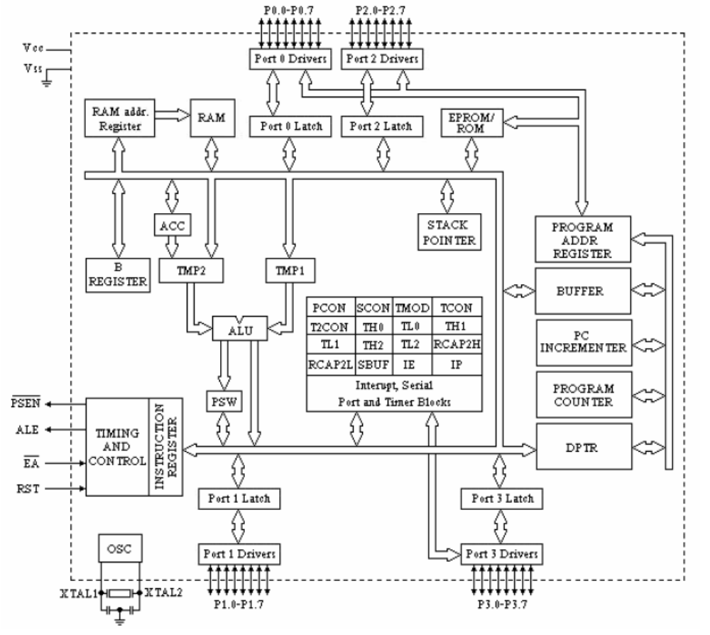

รูปที่ ก.1 แสดงบล็อกไดอะแกรมของไมโครคอนโทรลเลอร์ 8051

แอดเดรส | รีจิสเตอร์แบงก์ | ชื่อรีจิสเตอร์ใช้งาน
00H – 07H | 0 | R0 – R7
08H – 0FH | 1 | R0 – R7
10H – 17H | 2 | R0 – R7
18H – 1FH | 3 | R0 – R7

ตารางที่ ก.1 ตำแหน่งแอดเดรสของรีจิสเตอร์ใช้งานทั่วไป

รีจิสเตอร์แบงก์ | RS0 | RS1
0 | 0 | 0
1 | 0 | 1
2 | 1 | 0
3 | 1 | 1

ตารางที่ ก.2 การเลือกแบงก์ของรีจิสเตอร์ใช้งานทั่วไป

- บริเวณแอดเดรส 20H-2FH จำนวน 32 ไบต์ใช้ในการเก็บข้อมูลได้ปกติ แต่สามารถเข้าถึงข้อมูลได้ในระดับบิตด้วยต่างจากส่วนแรกทำให้สามารถเก็บข้อมูลที่เป็นบิตได้ถึง 128 บิตและสามารถเข้าถึงได้โดยตรง ตั้งแต่ 00H – 7FH รูปที่ ก.2 แสดงตำแหน่งของหน่วยความจำที่เข้าถึงแบบบิตได้

MSB |  |  |  |  |  |  | LSB
7F | 7E | 7D | 7C | 7B | 7A | 79 | 78 | 2F
77 | … | … | … | … | … | … | … | 2E
6F | … | … | … | … | … | … | … | 2D
… | … | … | … | … | … | … | … | 2C
… | … | … | … | … | … | … | … | 2B
… | … | … | … | … | … | … | … | 2A
… | … | … | … | … | … | … | … | 29
… | … | … | … | … | … | … | … | 28
… | … | … | … | … | … | … | … | 27
… | … | … | … | … | … | … | … | 26
2F | … | … | … | … | … | … | … | 25
27 | … | … | … | … | … | … | … | 24
1F | 1E | 1D | 1C | 1B | 1A | 19 | 18 | 23
17 | 16 | 15 | 14 | 13 | 12 | 11 | 10 | 22
0F | 0E | 0D | 0C | 0B | 0A | 09 | 08 | 21
07 | 06 | 05 | 04 | 03 | 02 | 01 | 00 | 20

รูปที่ ก.2 หน่วยความจำที่อ้างข้อมูลแบบบิตได้

- บริเวณแอดเดรส 30H-7FH เป็นหน่วยความจำปกติสามารถอ้างถึงในได้ในระดับไบต์เท่านั้น
รีจิสเตอร์หน้าที่พิเศษของ 8051
รีจิสเตอร์หน้าที่พิเศษ (Special Function Register) ใช้สำหรับการควบคุมหน้าที่และการทำงานของอุปกรณ์หรือพอร์ตของ 8051 ทั้งหมด โดยมีตำแหน่งอยู่บริเวณแอดเดรส 80H-FFH การใช้งานรีจิสเตอร์ดังกล่าวสามารถทำได้โดยการระบุชื่อของรีจิสเตอร์หรือระบุตำแหน่งแอดเดรสของรีจิสเตอร์นั้นๆ ก็ได้ นอกจากนี้รีจิสเตอร์ในตำแหน่งที่ว่างอยู่ซึ่งสามารถเขียนข้อมูลลงไปได้เช่นกันแต่การอ้างถึงหน่วยความจำส่วนนี้ต้องทำโดยอ้อมนอก จากนี้ ยังมีรีจิสเตอร์ในบางตำแหน่งสามารถอ้างถึงได้เป็นแบบบิต ได้แก่ 80H 88H 90H 98H A0H A8H B0H B8H D0H E0H F0H รีจิสเตอร์หน้าที่พิเศษแสดงดังรูปที่ ก.3
ฟังก์ชันการทำงานของรีจิสเตอร์หน้าที่พิเศษมีดังนี้
- รีจิสเตอร์ A หรือ Accumulator ตัว Acc ทำหน้าที่เก็บข้อมูลที่จะส่งให้กับหน่วยประมวลผลในซีพียู และเก็บผลลัพธ์ที่ได้จากการทำงานนั้น การทำงานจึงเหมือนกับการทำงานของแอคคิวมูเลเตอร์รีจิสเตอร์ในโพรเซสเซอร์ทั่วๆไป
- รีจิสเตอร์ B เป็นรีจิสเตอร์ที่ใช้สำหรับการทำคำสั่งการคุณและการหารตัวเลข ในกรณีที่ไม่ใช้ในการทำการคำนวณด้านคุณติศาสตร์สามารถนำมาใช้เก็บข้อมูลได้
- รีจิสเตอร์ PSW หรือ Program Status Word ที่แสดงในรูปที่ ก.3 ทำหน้าที่ในการบอกถึงสภาวะแฟล็กต่างๆในการทำงาน รวมทั้งบิตสำหรับการกำหนดเลือกแบงก์ โดยมีรายละเอียดของบิตต่างๆ ภายใน PSW ดังนี้
ชื่อบิต | ตำแหน่ง | ความหมาย
CY | PSW.7 | Carry Flag
AC | PSW.6 | Auxiliary Carry Flag
F0 | PSW.5 | Flag 0
RS1 | PSW.4 | Register Select 1
RS0 | PSW.3 | Register Select 0
OV | PSW.2 | Overflow Flag
- | PSW.1 | -
P | PSW.0 | Parity Flag

CY | AC | F0 | RS1 | RS0 | OV | - | P

รูปที่ ก.3 ตำแหน่งรีจิสเตอร์ภายใน PSW

- Stack Pointer เป็นรีจิสเตอร์ขนาด 8 บิตซึ่งจะถูกเพิ่มค่าเมื่อทำคำสั่ง PUSH และคำสั่ง CALL โดยที่ Stack สามารถอยู่ที่ใดก็ได้ภายในแรมภายในของชิพ เมื่อถูกรีเซ็ตค่าจะทำให้ Stack มีค่าเป็น 07H เป็นผลให้เริ่มทำงานที่ 08H
- Data Pointer หรือ DPTR เป็นรีจิสเตอร์ขนาด 16 บิตสามารถแยกการใช้งานออกเป็นรีจิสเตอร์ขนาด 8 บิตสองตัว คือ DPH กับ DPL
- รีจิสเตอร์พอร์ต ได้แก่รีจิสเตอร์ P0-P3 ซึ่งเกี่ยวข้องกับการทำงานของพอร์ตอินพุตเอาท์พุตโดยตรง แต่ละตัวเป็นรีจิสเตอร์ขนาด 8 บิตสามารถใช้งานได้ทั้งลักษณะของการอินพุตหรือเอาท์พุตข้อมูลได้การทำการใดๆที่เกี่ยวข้องกับพอร์ตเหล่านี้จะทำให้ข้อมูลที่ตำแหน่งพอร์ตเหล่านี้เปลี่ยนแปลงไปเช่นกัน นอกจากนี้พอร์ต P0 และ P2 สามารถนำมาใช้ในการติดต่อกับหน่วยความจำภายนอกโดยใช้เป็นตำแหน่งแอดเดรสของข้อมูลด้วยการใช้ P2 อ้างตำแหน่งข้อมูลไบต์บน ส่วน P0 ใช้อ้างข้อมูลไบต์ล่างในช่วงเริ่มต้นและใช้เป็นบัสข้อมูลจำนวน 8 บิตสำหรับการรับ-ส่งข้อมูล พอร์ต P3 นั้นนอกจากจะทำงานปกตอแล้วยังสามารถนำมาใช้งานพิเศษได้หลากหลาย เช่น การติดต่ออินเตอร์รัพท์ การส่งข้อมูลอนุกรม
- รีจิสเตอร์อื่นๆ ได้แก่รีจิสเตอร์ SBUF, PCON, IP, IE, TMOD, SCON, TH0, TH1, TL0, TL1 นั้นไม่มีการสร้างการทำงานของรีจิสเตอร์ดังกล่าวในโครงงานจึงไม่ขอกล่าวรายละเอียดของรีจิสเตอร์เหล่านี้
พอร์ตอินพุท/เอาท์พุทของ MCS-51
การใช้งานพอร์ตทั้ง 3 ของ MCS-51 สามารถใช้งานในลักษณะของสัญญาณเดี่ยวๆ หรือกลุ่มสัญญาณก็ได้ นอกจากนี้การทำงานของพอร์ตต่างๆยังสามารถนำไปใช้งานอื่นๆได้นอกจากใช้เป็นอินพุต/เอาท์พุต โดยพอร์ต 0 ทำหน้าที่ในการสลับในการส่งแอดเดรสไปบต์ล่างและรับหรือส่งข้อมูลได้ พอร์ต 3 สามารถนำมาทำการสื่อสารอนุกรม การรับสัญญาณอินเตอร์รัพท์ ทำหน้าที่เป็นขาสัญญาณการควบคุมการอ่านและเขียนข้อมูลภายนอกได้ด้วย การใช้งานของพอร์ตนี้จะสามารถทำได้โดยการกำหนดค่าบางค่าแล้วตัวไมโครคอนโทรลเลอร์จะทำการควบคุมให้เองโดยอัตโนมัติ รูปที่ ก.4 แสดงโครงสร้างการทำงานภายในของแต่ละบิตของพอร์ตต่างๆ จะเห็นว่าพอร์ต 0 แตกต่างจากพอร์ตอื่นตรงที่ไม่มีตัวต้านทานในการพูลอัพเอาไว้ภายใน วงจรประกอบอื่นภายในจะมีดีฟลิบฟลอบซึ่งมีผลให้พอร์ตสามารถทำการแลตซ์ค่าหรือค้างสภาวะไว้ได้ นอกจากนี้ในพอร์ตที่ 2 และ 0 ยังมีวงจรที่ทำหน้าที่คล้ายสวิตช์เพิ่มเติมขึ้นเพื่อควบคุมให้เอาท์พุทนี้ต่อกับทรานซิสเตอร์เมื่อไม่ได้ทำงานในลักษณะของบัสแอดเดรสหรือบัสข้อมูลด้วย สำหรับการทำงานของบัฟเฟอร์ที่อยู่ในแต่ละบิตจำนวน 2 ตัวนั้นทำงานแยกจากกันต่างหาก โดยตัวบนยอมให้สัญญาณผ่านเมื่อมีการอ่านค่าของข้อมูลค้างไว้ ส่วนตัวที่อยู่ด้านล่างจะยอมให้สัญญาณผ่านได้ก็ต่อเมื่อมีการอ่านสถานะของสัญญาณเท่านั้น

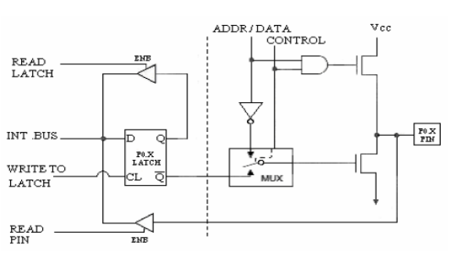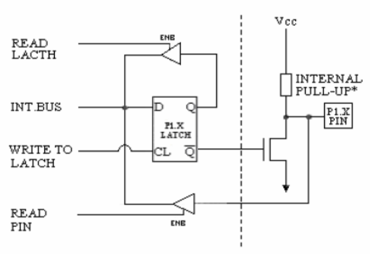
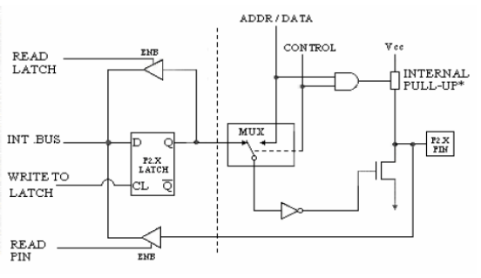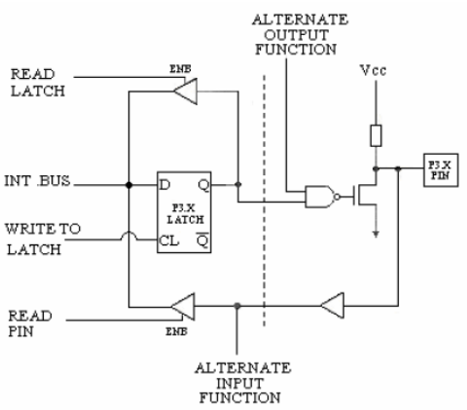

รูปที่ ก.4 โครงสร้างการทำงานภายในของแต่ละบิตของพอร์ต

ในการอ่านค่าของพอร์ตใน MCS-51 นั้น บางคำสั่งมีการอ่าค่าที่แลตช์ของพอร์ต บางคำสั่งมีการอ่านค่าที่สถานะของพอร์ตซึ่งคำสั่งที่มีการอ่านแลช์ของพอร์ตนั้นจะทำงานเมื่อมีการอ่านปลายทางที่เป็นพอร์ต เหตุผลที่ทำเช่นนั้นเนื่องมาจากการที่บางครั้งมีการนำพอร์ตมาทำเป็นเอาท์พุตแล้วขับทรานซิสเตอร์ เมื่อทำการส่งค่า 1 ที่พอร์ตแล้วจะทำให้ทรานซิสเตอร์ทำงานและพอร์ตจะทำการอ่านค่ากลับมาอีกครั้ง ซึ่งจะได้ค่าเป็น 0 ซึ่งผิดจากค่าจริง จึงมีการหลีกเลี่ยงโดยการอ่านจากแลทช์แทน คำสั่งที่ทำการอ่านค่าจากแลทช์มีดังนี้
CPL Px.y CLR Px.y SETB Px.y XCH A,Px.y
ANL Px.y,A ANL Px.y,#data ORL Px.y,A ORL Px.y,#data
XRL Px.y,A XRL Px,y#data INC Px DEC Px
DJNZ Px,label MOV Px.y,C57
การรีเซ็ต MCS-51
การรีเซ็ตทำได้โดยการทำให้ขาสัญญาณรีเซ็ตมีค่าลอจิกสูงเป็นเวลาอย่างน้อย 2 แมชชีนไซเคิล ซึ่งต่ออยู่กับวงจรชมิตต์ทริกเกอร์โดยจะมีการตรวจสอบสัญญาณรีเซ็ตที่ขาดังกล่าวทุกสเตท 5 เฟส 2 ของแมชชีนไซเคิล การรีเซ็ตจะทำให้มีการโหลดค่า 0ไว้ในรีจิสเตอร์ SFR ทุกตัวยกเว้นรีจิสเตอร์พอร์ตและสแต็กพอยท์เตอร์ซึ่งจะมีค่า FFH และ 07H แทน

